{..ورقة عمل

المادة : توحيد
الموضوع : باب النهي عن سب الريح
الصف : 3/ م
الاسم ............................................الصف ( )

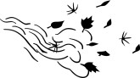

* وضّحي بـ مثال الفرق بين سب الريح وَ وصف الريح

سب الريح | وصف الريح

* ما هو الدعاء المشروع إذا رأى المسلم ما يكره عند هبوب الريح

.....................................................................................................................................................................
.....................................................................................................................................................................
.....................................................................................................................................................................
